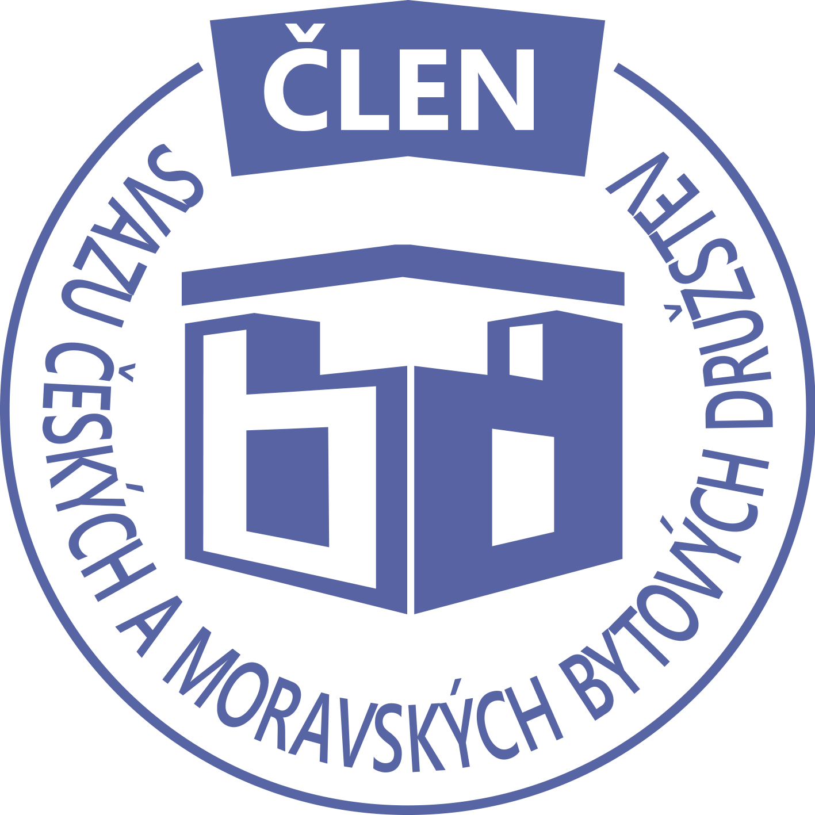STAVEBNÍ BYTOVÉ DRUŽSTVO JABLONNÉ NAD ORLICÍ
Slezská 350, Jablonné nad Orlicí, 561 64,IČO: 1358269l,tel.:725396281,sbdjablo@seznam.cz

P O Z V Á N KA
Na jednání představenstva SBD Jablonné nad Orlicí,
které se bude konat 21. 4. 2026 v 17 hodin
v kanceláři SBD Jablonné nad Orlicí, Slezská 350, 561 64 Jablonné nad Orlicí

Program:

1) Schválení programu jednání

2) Informace z jednotlivých úseků

3) Aktuální záležitosti

4) Různé

Změna programu vyhrazena

Václava Koblížková
Předsedkyně SBD Jablonné nad Orlicí

Zápis č. 4 Usnesení č. 4 – 4/2026

z jednání představenstva SBD Jablonné nad Orlicí konané dne 21. dubna 2026 v kanceláři družstva.

Přítomnost dle prezenční listiny, schůze je usnášeníschopná.

Program:

1. Schvalovací část

2. Kontrola plnění úkolů

3. Organizační a operativní záležitosti

3-1 Žádost členů o podnájem bytu

3-2 Převody práv

3-3 Zápis ze schůze domu.

3-4 Stavební činnosti

3-5 Hospodaření

3-6 Různé

Schvalovací část

Předsedkyně představenstva přednesla program jednání, který byl všemi přítomnými schválen. K zápisu č. 3. ze dne 16.3. 2026 nebyla vznesena žádná připomínka.

Kontrola plnění úkolů

--------------

Organizační a operativní záležitosti

3-1

Podnájem na HS 404 byt č. 16 od 1.4.2026 do 31.03.2028, byt bude užívat 4 osoby.

Předsedkyně schvaluje.

3-2

Usnesení paní Mgr. Martiny Suchodolové – o pozůstalosti po Haně Drnovské z HS 401.

Smlouva o převodu členských práv – z pan Ladislava Drnovského na paní Evu Vackovou, jedná se o byt č. 16/372, U Stadionu 372, Jablonné nad Orlicí.

Představenstvo bere na vědomí.

3-3

Zápis ze schůze z HS 404 ze dne 26.2.2026
Ze zápisu plyne, že samospráva domu končí a bude se muset volit nový členi.

Představenstvo bere na vědomí.

3-4

Jsou objednané pro HS 406 měřiče na teplo smlouva podepsaná 1.4.2026
Cenová nabídka na měřiče tepla + sběrnice dat na HS 417.
Podepsaná smlouva o dílo č. 2026-AL2 pro HS 415 – vchodové dveře – smlouva podepsaná 16.3.2026

Představenstvo bere na vědomí

3-5

Hospodaření družstva k datu 31.3. 2026

Informace předložila p. Gregušová.
Pokladna 79 929,-Kč
Účet ČS 7 591 163 ,- Kč
SČS 2 000 000,-Kč
ČSOB 1 353 871,- Kč
Majetkový účet: 1 078 078 Kč ,-Kč

Představenstvo bere na vědomí.

3-6

Vyplacena žádost o výplatu bonifikace.

Představenstvo bere na vědomí.

Představenstvo ukládá:

V Jablonném nad Orlicí 26. 4. 2026

Zapsala Martina Gregušová

Příloha: 1. prezenční listina

Příští schůze bude: 25.5.2026

